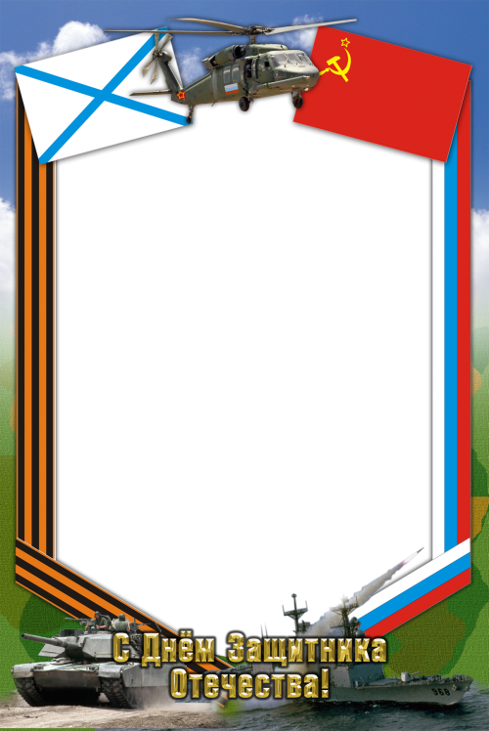
«УТВЕРЖДАЮ»
Директор МБОУ СОШ № 83
_______________Л.В.Рылова
«_____» _______________2019г.

ПЛАН
СПОРТИВНО-МАССОВЫХ МЕРОПРИЯТИЙ В РАМКАХ МЕСЯЧНИКА ВОЕННО-ПАТРИОТИЧЕСКОЙ РАБОТЫ

Дата | Время | Мероприятие | Класс | Ответственный
5 февраля | 08.50 | «Вперёд, мальчишки!» | 4 классы | Бурлака А.А.
7 февраля | 08.00 | «Вперёд, мальчишки!» | 1 классы | Терещенко М.В.
12 февраля | 13.30 | «Вперёд, мальчишки!» | 2 классы | Киселёва Л.А.
13 февраля | 12.30 | «А ну-ка, парни!» | 5 классы | Рагулина Ю.М.
14 февраля | 14.20 | «Вперёд, мальчишки!» | 3 классы | Терещенко М.В.
15 февраля | 13.30 | «А ну-ка, парни!» | 7 классы | Орцева О.Б.
20 февраля | 13.30 | «А ну-ка, парни!» | 6 классы | Медведев В.Р.
21 февраля | 12.30 | «Служу Отечеству!» | 8 классы | Медведев В.Р.
22 февраля | 10.45 | «Служу Отечеству!» | 9-10 классы | Медведев В.Р.  Бурлака А.А.

